ТЕМА №12: Ориентирование и целеуказание на местности. Составление простейших графических документов.
ЗАНЯТИЕ №2: Способы составления схем местности.

Назначение схем местности и основные правила их составления
При организации боя, управлении подразделениями и огнем, в разведке и при передаче информации широко применяются боевые документы, разрабатываемые на топографических картах или схемах местности. Такие документы принято называть графическими. Они дополняют, поясняют, а в ряде случаев и заменяют письменные документы, позволяя более наглядно отображать обстановку. Поэтому командирам подразделений необходимо уметь быстро и грамотно их составлять.
На топографической карте не всегда возможно детально отобразить необходимые данные, например данные о расположении боевых средств своих подразделений и противника, системе огня и др. Кроме того, на карте вследствие обобщенности ее содержания и старения могут отсутствовать некоторые детали местности, необходимые командиру подразделения при планировании боевых действий, управлении подразделением и огнем. Поэтому в качестве основы графических боевых документов, разрабатываемых в подразделениях, широко используются схемы местности - упрощенные топографические чертежи небольших участков местности, составленные в крупном масштабе. Они составляются командирами подразделений по топографической карте, аэрофотоснимкам или непосредственно на местности приемами глазомерной съемки, с помощью угломерных и навигационных приборов, имеющихся в подразделении.
При составлении схем местности необходимо соблюдать определенные правила. Прежде всего, следует уяснить, для чего предназначается схема, какие данные и с какой точностью необходимо на ней отобразить. Исходя из этого, определяют масштаб схемы, ее размеры и содержание, выбирают способ составления схемы.
На схемах, как правило, показывают отдельные объекты местности, которые необходимы для точной привязки обстановки к местности, имеют значение ориентиров или могут оказать существенное влияние на выполнение поставленной задачи. Наиболее важные объекты при вычерчивании схемы выделяют. При необходимости делают перспективные рисунки объектов местности, располагая их на свободном месте или на полях чертежа с показом стрелкой их местоположения на схеме. Вместо рисунков на схему можно наклеивать фотографии объектов. Для более точного указания какого-либо объекта на схеме могут быть подписаны магнитные азимуты и расстояния до него от легко опознаваемых местных предметов.
Особенности местности, которые не выражаются графически, излагают в легенде, помещаемой на полях чертежа или на его обороте.
Чертеж располагают на листе бумаги таким образом, чтобы противник находился со стороны верхнего края листа.
На свободном месте схемы стрелкой показывают направление на север, концы стрелки подписывают буквами С (север) и Ю (юг).
Масштаб схемы (численный или линейный) показывают под нижней стороной ее рамки. Если схема составлена в приближенном масштабе, об этом делается оговорка, например, «масштаб около 1:6000». В тех случаях, когда масштаб схемы не одинаковый по разным ее направлениям, его значение не указывают, а на схеме подписывают расстояния между объектами, например расстояния от переднего края до ориентиров.
На схеме, составленной по карте в определенном масштабе, показывают линии координатной сетки или их выходы за рамку схемы. Над верхней стороной рамки схемы указывают масштаб, номенклатуру и год издания карты, по которой составлена схема.

Условные обозначения, применяемые на схемах местности
Местные предметы и формы рельефа на схемах местности изображают условными знаками (рис.1). Объекты местности, условные знаки которых не показаны на рисунке, изображают на схемах картографическими условными знаками с увеличением их размеров в 2 - 3 раза.
Населенные пункты показывают черным цветом в виде замкнутых фигур, очертания которых сходны с конфигурацией внешних границ населенных пунктов. Внутри таких фигур наносят штриховку тонкими линиями. Если населенный пункт состоит из нескольких кварталов, отстоящих друг от друга далее 5мм. в масштабе схемы, то каждый квартал вычерчивают отдельно. Улицы (проезды) показывают только в тех местах, куда подходят шоссейные и улучшенные грунтовые дороги, а также вдоль рек и железных дорог, проходящих через населенный пункт. Ширину условного знака улицы (расстояние между линиями) принимают от 1 до 2мм. в зависимости от масштаба схемы и ширины улицы.

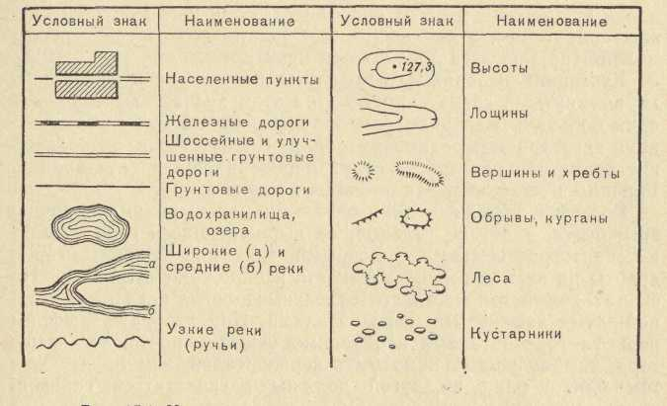

Рис.1. Условные знаки для составления схем местности

Шоссейные и улучшенные грунтовые дороги вычерчивают двумя тонкими параллельными линиями черного цвета с просветом 1 - 2мм. (в зависимости от масштаба), а грунтовые (проселочные) дороги - сплошными линиями толщиной 0,2 - 0,4мм. В месте подхода дороги к населенному пункту делают небольшой (0,3 - 0,5мм.) разрыв между знаками дороги и улицы. Если дорога, вычерчиваемая двойной линией, проходит вдоль окраины населенного пункта, условный знак дороги не прерывают, а квартал населенного пункта вычерчивают вплотную к знаку дороги. От условного знака грунтовой дороги кварталы вычерчивают на расстоянии 1 - 2мм.
Железные дороги вычерчивают условным знаком черного цвета шириной 1 - 2мм. с чередованием светлых и темных полос через 4 - 5мм.
Реки вычерчивают одной или двумя линиями синего цвета. Внутри условного знака реки, изображаемой в две линии, а также озера, водохранилища Параллельно береговой линии проводят несколько тонких линий. Первую линию проводят как можно ближе к берегу, а к середине реки или водоема расстояния между линиями постепенно увеличивают. Если река узкая (до 5мм. на схеме), вдоль ее русла вместо сплошных линий выверчивают прерывистые линии.
Лес показывают овалообразными условными знаками зеленого цвета, располагаемыми вдоль контура леса. Вначале пунктиром (точками или коротенькими черточками) намечают границу леса с наиболее характерными изгибами. Затем рисуют полуовалы длиной (диаметром) до 5мм. так, чтобы их выпуклые части касались пунктиров. Полуовалы должны быть вытянуты вдоль нижнего (верхнего) края листа. Если изгиб опушки служит ориентиром, а овалообразным знаком его передать невозможно, граница леса дополняется пунктиром.
Кустарник изображают замкнутыми овалами зеленого цвета, вытянутыми слева направо. При этом вначале вычерчивают один большой овал размером примерно 3x1,5мм, а затем вокруг него три-четыре мелких овала. Количество и расположение таких знаков зависят от размеров площади кустарника. Границы кустарника, как правило, не показывают.
Рельеф изображают горизонталями или штрихами коричневого цвета, а детали рельефа, не выражающиеся горизонталями, картографическими условными знаками. Вершины гор и хребты на схемах горной местности изображают штрихами. На схемах холмистой местности отдельные высоты показывают одной-двумя замкнутыми горизонталями. При изображении форм рельефа горизонталями необходимо учитывать, что, чем выше гора, тем больше должно быть горизонталей, чем круче скат, тем ближе одна к другой должны располагаться горизонтали.
Отметки высот подписывают черным цветом и только те, которые упоминаются в боевых документах.
Местные предметы, имеющие значение ориентиров, для отображения которых не предусмотрены условные знаки (пни, сломанные деревья, опоры линий связи, электропередачи, указатели дорог и т. п.), на схемах вычерчивают в перспективе, то есть так, как они выглядят в натуре.
Внемасштабные условные знаки, а также условные знаки растительного покрова вычерчивают так, чтобы их вертикальная ось располагалась перпендикулярно к верхнему срезу листа.
При наличии времени основные условные знаки для наглядности оттеняют: утолщают правые и нижние линии условных знаков населенных пунктов, лесных массивов, кустарников, левые и верхние береговые линии рек и озер.
Подписи названий населенных пунктов и отметок высот располагают параллельно нижней (верхней) стороне схемы и выполняют прямым шрифтом, а подписи названий рек, ручьев, озер и урочищ выполняют наклонным шрифтом, располагая их параллельно условным знакам рек и ручьев и по осям большей протяженности условных знаков озер и урочищ. Наклонным шрифтом выполняют также подписи, относящиеся к оформлению схемы (документа), и пояснительный текст.

Способы составления схем местности
Составление схем местности по карте и аэрофотоснимкам.
В зависимости от назначения схемы местности составляют в масштабе карты (аэрофотоснимка), в измененном (обычно увеличенном) или приближенном масштабе.

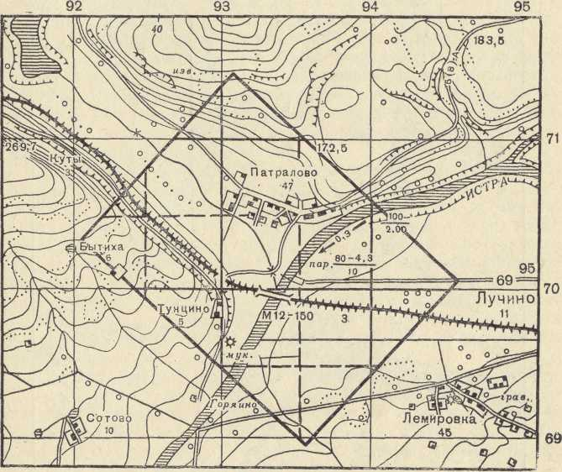

Рис. 2. Вырезка из карты с обозначенным участком составления схемы местности.

В масштабе карты схемы составляют путем копирования необходимых элементов карты на прозрачную основу (кальку, восковку, пластик). Если нет прозрачной основы, копирование элементов карты можно выполнить на непрозрачную бумагу - «на просвет», например, через стекло окна.
В измененном масштабе схему составляют следующим образом. На карте очерчивают в виде прямоугольника участок (рис.2), который должен быть изображен на схеме. Затем на бумаге строят прямоугольник (рис. 3), подобный очерченному на карте, увеличивая его стороны во столько раз, во сколько раз масштаб схемы должен быть крупнее масштаба карты. В пределах вычерченного на бумаге прямоугольника строят увеличенную координатную сетку, соответствующую координатной сетке карты. Для этого с помощью миллиметровой линейки или пропорционального циркуля определяют расстояния от углов прямоугольника до точек пересечения его сторон с линиями сетки, наносят эти точки и рядом с ними подписывают цифровые обозначения проходящих через них линий сетки. Соединив соответствующие точки, получают координатную сетку.

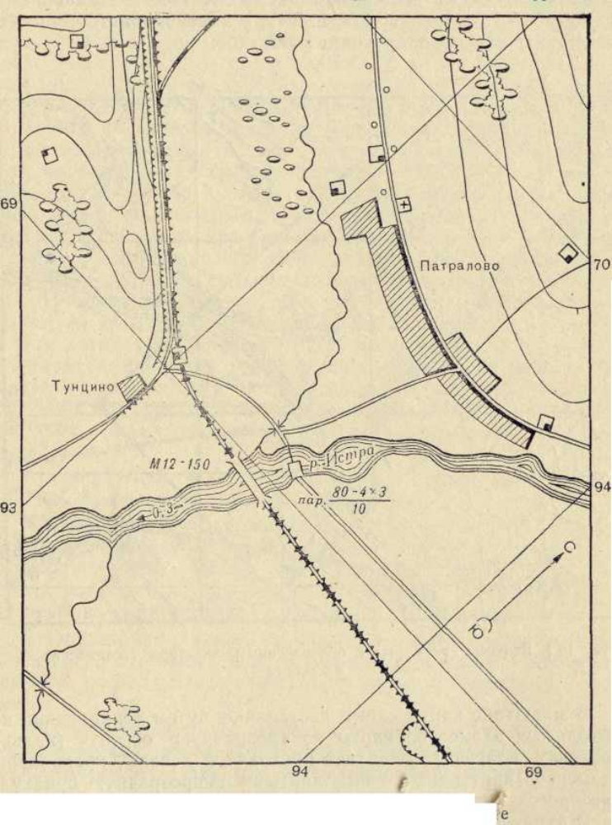

Рис. 3. Схема местности, составленная по карте

После этого переносят по квадратам необходимые элементы карты на бумагу. Обычно это делают на глаз, но можно воспользоваться пропорциональным циркулем или пропорциональным масштабом. Вначале нужно отметить на сторонах квадратов точки пересечения их с линейными объектами, затем, соединив эти точки, вычертить линейные объекты в пределах квадратов. После этого, пользуясь сеткой квадратов и нанесенными объектами, переносят остальные элементы карты.
Для более точного переноса элементов карты на схему, квадраты на карте и схеме делят на одинаковое число меньших квадратов, которые после вычерчивания схемы стирают.
В масштабе аэрофотоснимка схему составляют так же, как и по карте. Для этого на нем предварительно строят сетку квадратов необходимой величины, позволяющей на глаз переносить контуры с аэрофотоснимка на схему. Построение квадратов на бумаге и перенос на нее контуров с аэрофотоснимка наиболее целесообразно выполнять с помощью предварительно построенного пропорционального масштаба.
В приближенном масштабе схему составляют следующим образом. Наносят на бумагу с карты (аэрофотоснимка) в определенном масштабе два наиболее удаленных один от другого объекта. Затем глазомерно или с помощью линейки определяют по карте расстояния от этих объектов до какого-либо третьего объекта и, используя способ засечки, по этим расстояниям (с учетом выбранного масштаба) наносят третий объект на бумагу. Таким образом последовательно переносят с карты на бумагу еще несколько объектов, образующих скелет будущей схемы, относительно которого в дальнейшем вычерчивают остальное содержание схемы.

Составление схем местности приемами глазомерной съемки.
Глазомерная съемка - способ топографической съемки, выполняемый с помощью простейших приборов и принадлежностей (планшета, компаса и визирной линейки). Вместо планшета можно использовать кусок картона или фанеры, а вместо визирной линейки - карандаш или обычную линейку.
Съемку выполняют с одной или нескольких точек стояния. Съемку с одной точки (рис.4) выполняют, когда на чертеже необходимо изобразить участок местности, расположенный непосредственно вокруг точки стояния или в заданном секторе. В этом случае съемку выполняют способом кругового визирования, сущность которого заключается в следующем.
Планшет с закрепленным на нем листом бумаги ориентируют так, чтобы верх будущей схемы был направлен в сторону противника или действий подразделения. Не меняя ориентировки планшета, закрепляют его на бруствере окопа, кабине автомобиля, борту боевой машины и т. п. Если планшет не на чем закрепить, съемку производят, держа его в руке и ориентируя по компасу.
На лист наносят точку стояния с таким расчетом, чтобы снимаемый участок полностью поместился на нем. Не сбивая ориентировки планшета, прикладывают к обозначенной точке стояния линейку (карандаш) и, направив ее на объект, подлежащий отображению на схеме, прочерчивают направление. На конце прочерченной линии подписывают название объекта или помечают его условным знаком. Так последовательно прочерчивают направления на все наиболее характерные объекты. После этого с помощью дальномера, бинокля или глазомерно определяют расстояния до объектов и откладывают их в масштабе чертежа на соответствующих направлениях. В полученных точках вычерчивают картографическими условными знаками или в перспективе соответствующие объекты (ориентиры). Пользуясь нанесенными объектами как основой, глазомерно наносят и вычерчивают все необходимые объекты местности.
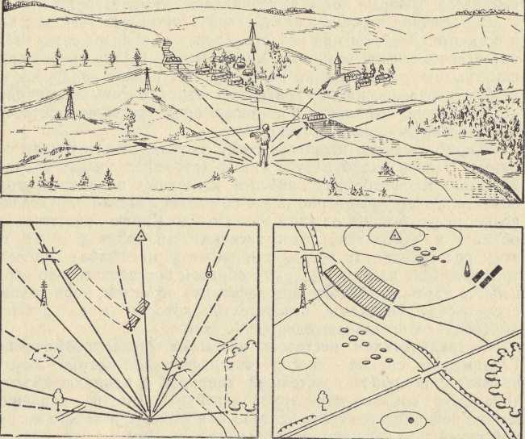

Рис. 4. Съемка местности с одной точки стояния.

Масштаб схемы, как правило, определяют по расстоянию от точки стояния до наиболее удаленного объекта, отображаемого на схеме.
Для определения направлений на объекты местности можно пользоваться компасом, с помощью которого определяют магнитные азимуты с точки стояния на объекты. По полученным азимутам вычисляют направления на определяемые точки относительно выбранного начального направления и с помощью транспортира строят их на бумаге.
Съемку с нескольких точек стояния выполняют в том случае, когда требуется отобразить на схеме большой участок местности, который с одной точки не просматривается. При этом точку, с которой начинают съемку, наносят на лист бумаги произвольно, но с таким расчетом, чтобы весь снимаемый участок по возможности симметрично расположился на листе. На этой точке круговым визированием наносят на схему ближайшие объекты местности. Затем прочерчивают направление на вторую точку, с которой будет продолжена съемка, а также прочерчивают и подписывают направления на объекты, которые в дальнейшем должны быть получены засечкой. После этого передвигаются на вторую (последующую) точку. При переходе (переезде) с одной точки съемки на другую измеряют расстояние между ними шагами или по спидометру. Отложив это расстояние в масштабе чертежа на прочерченном ранее направлении, получают на схеме новую точку стояния. На этой точке ориентируют планшет по прочерченному направлению на предыдущую точку и круговым визированием и засечками наносят на чертеж необходимые объекты местности. Некоторые объекты наносят на глаз относительно нанесенных ранее объектов.
Элементы рельефа снимают одновременно со съемкой местных предметов. При этом вначале намечают на бумаге характерные точки и линии рельефа (вершины, котловины, водоразделы, водосливы, седловины, обрывы), а затем вычерчивают формы рельефа горизонталями и условными знаками. Высота сечения берется произвольно на глаз.

Составление схемы местности с помощью башенного угломера.
В некоторых случаях, например при неблагоприятных метеоусловиях, когда глазомерная съемка затруднена, съемку или уточнение схемы местности можно осуществлять из боевой машины с помощью установленных на ней угломерных и дальномерных приборов. При такой съемке местоположение объектов на схеме определяют по измеренным на местности направлениям и расстояниям. Направления на объекты местности измеряют с помощью башенного угломера, а расстояния - с помощью дальномера или другими способами. Схему выполняют с помощью артиллерийского круга (транспортира) и прицельной масштабной линейки (линейки с миллиметровыми делениями).
Съемку местности производят с одной или нескольких точек. При съемке с одной точки боевую машину устанавливают на точке, с которой выполняют съемку (рис.5). Затем последовательно визируют центральной маркой на объекты, подлежащие отображению на схеме, отсчитывают по шкале угломера значения направлений на них и записывают в блокнот. Одновременно с измерением направлений определяют и записывают расстояния до объектов. При необходимости делают зарисовки и записывают характерные особенности объектов.
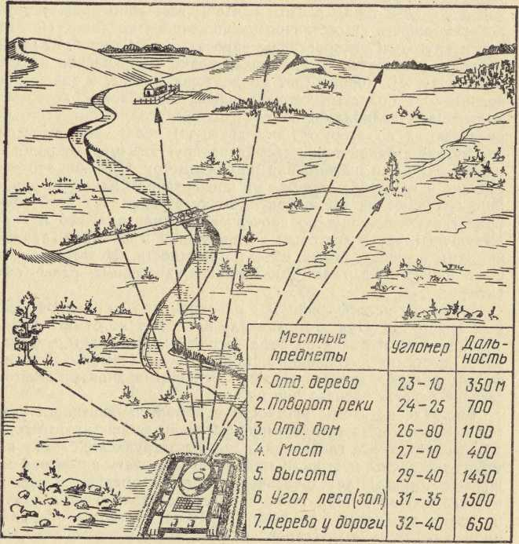

Рис. 5. Съемка местности с помощью башенного угломера.

Составление схем местности с помощью координатора.
В условиях ограниченной видимости (ночью, в туман, на закрытой местности и т. п.) съемка местности для составления основы боевых графических документов может быть выполнена с помощью координатора. Работа начинается с изучения по карте участка съемки, выбора исходной точки и маршрута объезда участка. Маршрут объезда должен проходить через все точки (топографические и тактические объекты местности), координаты которых необходимо определить.
Выбор исходной точки, определение на ней исходных данных (дирекционного угла продольной оси машины и координат х, у), а также объезд снимаемого участка осуществляется так же, как и при ориентировании в движении с использованием координатора.
Координаты точек (объектов) местности, подлежащих отображению на схеме, считывают со шкал прибора во время объезда участка. Если подъехать к каким-либо точкам не удается, определяют с других точек направления на них и расстояния до них. Координаты точек местности, а также направления на определяемые объекты и расстояния до них записывают в блокнот. При необходимости делают зарисовки объектов или отмечают их характерные особенности, используемые в дальнейшем при составлении схемы.
Для составления схемы местности выбирают ее масштаб и на бумаге в выбранном масштабе строят координатную сетку, которую оцифровывают, как и на карте. Затем по определенным с помощью координатора координатам объекты местности наносят на чертеж соответствующими условными знаками или вычерчивают в перспективе. При этом используют записи и зарисовки, сделанные на точках во время объезда участка.
При отсутствии крупномасштабных карт на район составления схемы местности координаты исходной точки берут произвольно, но такие, чтобы все точки участка имели положительные значения х и у. Например, на счетчиках прибора можно установить значения х = 10000, y = 10000. Первоначальный курс машины в этом случае определяют приближенно с помощью компаса или принимают для него произвольное значение. Координаты точек местности в этом случае будут определяться в условной системе координат, поэтому после вычерчивания схемы местности линии координатной сетки необходимо стереть.

